K单元 中国特色社会主义建设的道路
K1经济建设的发展和曲折
9．K1[2014·重庆卷] 1989年，邓小平会见来访的苏共领导人时，充分肯定了苏联对中国的帮助，认为“苏联帮助我们搞了一个工业基础”。这里的“工业基础”初步建立于新中国的( )
A．国民经济恢复时期
B．“一五”计划时期
C．“大跃进”时期
D．国民经济调整时期
9．B [解析] 本题以邓小平的观点为切入点，旨在考查学生解读信息和调动知识的能力。1953—1957年的第一个五年计划时期，在苏联的帮助下建立了钢铁、汽车制造、飞机制造等工业部门，开始改变我国工业的落后面貌，为工业化奠定了基础。所以正确答案为B项。

9．K1[2014·天津卷] 1952年我国高校进行院系调整，如调整后的天津大学下设土木建筑、电信、机械等7个工科系、20个专业和13个专修科，从综合型大学转变为多科性工业大学。这种调整主要是为了( )
A．促进国民经济的恢复
B．培养经济建设专门人才
C．提升国民的科技素养
D．推动天津经济建设发展
9．B [解析] 本题以1952年我国高校进行院系调整为切入点，旨在考查学生解读信息和透过现象分析原因的能力。结合所学知识可知，1952年我国国民经济得到了恢复，即将开始大规模的经济建设，许多高校进行院系调整，特别是多科性工业大学的出现主要是为了培养经济建设的专门人才。故B项正确。

17．K1[2014·安徽卷] 一位农民在日记中写道：“由于单家独户的经营经不起天灾人祸的袭击，有的贫农家底薄，缺资金，仍不能大翻身，困难不少，出现了个别卖地卖牲口、出卖劳动力的现象。政府号召组织起来，在搭工帮工的基础上成立互助组。我是青年团员，还是乡上的人民代表，我能落后吗？”其描述反映的是( )
A．农业合作化
B．“三年经济困难”时期
C．人民公社化
D．家庭联产承包责任制
17．A 本题以农民日记为切入点，旨在考查学生对材料的理解和分析能力。依据材料中“单家独户的经营经不起天灾人祸的袭击”“搭工帮工的基础上成立互助组”等信息可得出材料主要阐述的是三大改造中对农业的社会主义改造，即农业合作化，故选A。

18．K1[2014·北京卷] “单干邀伴变互助，小组联起变大组，大组变作合作社，领导要靠党支部。”这首歌谣反映了( )
A．人民公社化运动 B．家庭(联产)承包责任制
C．农业社会主义改造 D．中共八大经济方针
18．C [解析] 本题以新中国成立初期与农业的社会主义改造有关的一首歌谣为切入点，旨在考查学生解读材料信息得出历史结论和调动运用知识的能力。社会主义三大改造时期，对农业的社会主义改造采取了合作化的道路，经历了从单干到互助组，从互助组发展成合作社(初级合作社和高级合作社)的历程，材料中的歌谣反映的就是这一历程。故选C项。

19．K1[2014·全国大纲卷] 1958年一则新闻报道称，某县一农业社创造了平均亩(0.067公顷)产36 956斤(18 478千克)的惊人纪录。来自各地的参观者普遍认为，人的智慧和大自然的潜力是无穷无尽的。这( )
A．显示出农业合作化运动激发农民生产积极性
B．体现了集体经营对提高生产效率有一定作用
C．反映了科学技术进步极大提高了粮食产量
D．折射出人们改变经济落后面貌的迫切愿望
19．D [解析] 本题以新闻报道为切入点，考查“大跃进”运动的背景，旨在考查学生分析材料和综合分析问题的能力。解题关键信息：一是时间1958年，二是农业高产的报道。某地农业的平均亩(0.067公顷)产36 956斤(18 478千克)是不可能实现的，故排除A、B两项；这一时期的科技进步有所发展，但并不是事实，到目前材料中农业的产量也实现不了，故排除C项；高产只能说明在社会主义制度建立后，生产力落后不能满足人民的需求，故人民希望经济迅速发展，摆脱落后的状况。答案为D项。

10．K1[2014·江苏卷]有学者指出：事实上农民远非如许多人想象的那样是一个制度的被动接受者，他们有着自己的期望、思想和要求。他们一直有着“反道而行”的“对应”行为，从而以不易察觉的方式改变、修正，或是消解着上级的政策与制度。下列史实中，最能佐证材料观点的是( )
A．发动农业合作化运动
B．“大跃进”运动的掀起
C．确立了人民公社体制
D．农业生产责任制萌发
10．D [解析] 本题以学者的言论为切入点，旨在考查学生获取信息并比较论证历史观点的能力。材料中“农民远非……是一个制度的被动接受者……他们一直有着‘反道而行’的‘对应’行为”，说明农民主动实施某种制度。改革开放前，安徽凤阳小岗村村民提出实行包产到组、包产到户的农业生产责任制，符合题干意思，故本题选D项；A、B、C三项均是农民对“制度的被动接受”，不符合题意。

31．K1[2014·新课标全国卷Ⅰ] “一五”计划期间，我国实行粮食计划供应制度，各地根据国家粮食计划供应的相关规定，以户籍为依据确定粮食供应的对象与数量。这一制度的实行( )
A．有利于资本主义工商业改造
B．保障了工业化战略实施
C．缓解了灾害造成的粮食短缺
D．加速了国民经济的恢复
31．B [解析] 本题以“一五”计划期间粮食计划供应制度为切入点，考查学生准确解读材料并运用所学知识说明解决问题的能力。材料反映了“一五”期间的粮食计划供应，粮食供应不涉及资本主义工商业改造，故排除A项；材料不涉及自然灾害问题，故排除C项；国民经济恢复的时间是1952年，故排除D项。

31．K1[2014·新课标全国卷Ⅱ] 1953年10月，中共中央决定在全国范围内实行粮食的统购统销，在农村向余粮户实行粮食计划收购的政策，由国家严格控制粮食市场。粮食的统购统销( )
A．加快了我国农村经济的恢复和发展
B．有力地促进了各地农村的政权建设
C．将农民经济生活纳入国家计划体制
D．为国家工业化建设提供劳动力资源
31．C [解析] 本题以统购统销的新材料为切入点，旨在考查学生分析材料和综合解决问题的能力。解题的关键一是时间1953年，二是国家统一实行粮食的统购统销政策，解题角度是原因与影响。1952年国民经济基本恢复，故排除A项；B项也是在1952年以前实现的；统购统销政策与为工业提供劳动力没有内在关系，故排除D项；1953年我国开始实行第一个五年计划，材料说明农民经济生活受到国家计划体制的制约，故答案为C项。
1.[2014·北京海淀区期末练习] 读《“一五”计划期间农轻重产值增长速度和比重变化表》。对表格所反映的内容认识正确的是( )

 | 农业 | 轻工业 | 重工业
1953—1957年平均增长速度(%) | 4.5 | 12.8 | 25.4
1953年农轻重比例(%) | 52.8 | 29.6 | 17.6
1957年农轻重比例(%) | 43.5 | 29.2 | 27.3
①农业生产增长相对缓慢 ②国民经济调整任务完成 ③国民经济建设成就突出 ④重工业得到了优先发展

A．①②③ B．①③④
C．②③④ D．①②④
1．B [解析] 解答本题可采用排除法。从平均增长速度来看，农业是最低的，①说法正确，故C项错误；从时间信息入手，结合时代背景可知，②中“调整任务完成”说法错误，故A、D两项错误，B项正确。
2．[2014·宣城调研测试] 下图是信谊化学制药厂股份有限公司1948年发行的股票。在股票的背面盖有“1955年度股息红利及1956年一、二季度定息发讫的印章”。
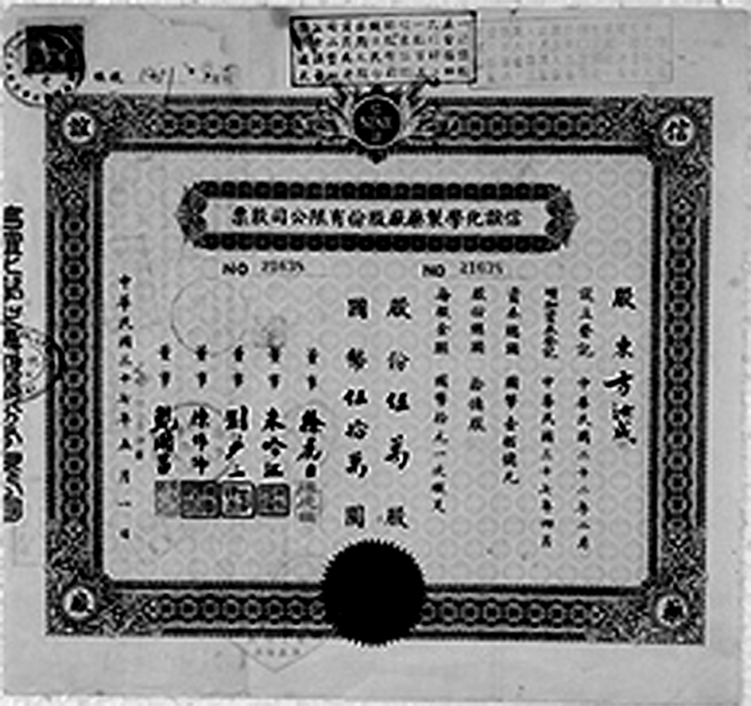
印章中“股息红利”到“定息”的变化，主要是因为( )
A．国民经济的调整
B．“一五”计划的完成
C．土地改革的完成
D．全行业公私合营完成
2．D [解析] 据所学知识，1953—1956年社会主义三大改造过程中，中国共产党从中国的国情出发，确定了对资本主义工商业实行和平赎买的政策，赎买政策的实行，不但减少了资产阶级对社会主义改造的阻力，且有利于逐步把资本家改造成自食其力的劳动者，故选D项。国民经济的调整是指在20世纪60年代针对“大跃进”等“左”倾错误造成的国民经济困难而提出的“八字方针”，A项错误；“一五”计划的完成是在1957年，土地改革的完成是在1952年，与题干中时间不符，B、C两项错误。
3．[2014·邯郸质量检测] 商业广告在新中国成立初期一度很活跃，1953年以后业务骤减，日益萎缩，直至“文化大革命”时期广告事业发展陷于空白。造成这一局面的主要原因是( )
A．政府采取限制措施 B．经济困难物资匮乏
C．国家经济体制影响 D．商品直销方式主导
3．C [解析] 据所学思考，新中国成立初期，党和政府合理调整工商业，带动了商业广告的发展；1953年三大改造，资本主义工商业掀起公私合营，工业企业产品由国营商业部门包销，使广告业务剧跌；1958年“大跃进”运动，大力发展工业、农业，生产产品全部由商业部门包揽，广告也受冲击；“文革”期间，广告成为“封资修”的东西被砸烂，商业广告陷于空白。综合分析可知，上述现象的出现主要是受到计划经济体制影响，故C项正确。A、B、D三项都只讲述其中某一阶段的原因，排除。

K2从计划经济到市场经济
19．K2[2014·浙江卷] 20世纪80年代，农村改革的突破性进展推动了城市经济体制改革。学者敏锐地看到“公社体制改革后，农工分了手，农业经营承包到户”；企业家感慨“时代不同了，我得考虑如何增强企业活力”。这表明( )
①人民公社体制逐步废除 ②企业生产经营自主权扩大
③现代企业制度开始试点 ④非公有制经济开始起主导作用
A．①② B．②③
C．①③ D．②④
19．A [解析] 本题以学者关于20世纪80年代经济体制改革的言论为切入点，旨在考查学生调动和运用知识解决问题的能力。题干材料中“公社体制改革”说明过去的人民公社体制逐渐被废除，故①正确；材料中“考虑如何增强企业活力”说明企业经营自主权的扩大，故②正确；现代企业制度提出是在1993年，故③错误；我国经济一直是以公有制经济为主体，故④错误。本题选择A项。

39．T3、K2、N2、M1[2014·广东卷] (27分)历史发展阶段可以从不同的角度概述、标识或划分。阅读材料，回答问题。
材料一 18世纪的学者孔多塞将15世纪中叶至17世纪初作为一个历史阶段。他对这一历史阶段作了如下概述：印刷术的发明，推广了人类的智慧成就，把教育从各种政治束缚和宗教束缚中解放出来；君士坦丁堡被攻陷后，许多学者迁居欧洲，推动了科学的发展；地理大发现增进了人们的知识；宗教革命促进了思想自由。
材料二 两次世界大战之间(1918—1939年)的历史被有的西方学者称为“焦虑的时代”。
材料三 1978年以来的中国历史，有的学者以1992年为界将其划分为两个阶段，有的学者以2001年为界将其划分为两个阶段。
(1)结合材料一，分析孔多塞是从什么角度概述历史的。请从不同于孔多塞的角度，简述“地理大发现”的历史影响。(8分)
(2)试从材料二中“焦虑的时代”这一角度，概述两次世界大战之间的世界历史。(7分)
(3)推断材料三中两种历史分期各自所用的角度，并结合史实分别加以说明。(12分)
39．[答案] (1)知识进步的角度，孔多塞描述历史事件时注重它们对知识的影响。
影响：增进世界各地的交往和文明融合，西欧崛起，殖民掠夺给殖民地带来灾难，世界市场略见雏形。
(2)苏俄建立了社会主义制度，国力增强，社会主义和资本主义两种制度的矛盾和对立出现；1929—1933年，资本主义国家陷入严重经济危机，经济危机引发政治危机，世界处于动荡不安中。
(3)以1992年为界：经济改革角度。1992年邓小平“南方谈话”和中共十四大后，中国经济改革进入市场经济的建立和完善阶段；以2001年为界：对外开放的角度。2001年中国加入世界贸易组织，中国进入全方位开放、与世界经济全面接轨的阶段。
[解析] 本题以历史发展的不同阶段为切入点，考查学生的综合分析能力。第(1)问根据材料一可以容易得出孔多塞是从知识进步这一角度阐述历史的；影响从经济、促进文明发展等角度作答。第(2)问从材料中判断一战对世界的影响和二战前的经济危机对世界的影响。第(3)问从经济的转型和进一步融入世界经济的角度作答即可。

7．[2014·西安五校联考] 新华社北京2013年11月7日电：“党的十八届三中全会召开在即，新的历史起点上，全面深化改革的大幕又将开启……改革开放对中国人来说，绝不是一个普通的概念，它不仅意味着历史性的关键抉择……开启了一场波澜壮阔的伟大改革。”其中“关键抉择”是指( )
A．十一届三中全会召开
B．党和国家的工作要以经济建设为中心
C．实行对外开放
D．进行经济体制改革
7．B [解析] 据题干材料及所学可知，十一届三中全会的召开，体现不出抉择的问题，故A项错误；无论是对外开放还是对内改革，都说明工作重心从阶级斗争转移到经济建设上来， B项正确；C、D两项只体现了抉择的一方面，不够全面，排除。
8．[2014·广东十二校联考] 1979年，深圳的谬真一家5口每月可凭猪肉票买6.80元的肉，凭豆腐票买0.64元的豆腐，凭鱼票买3.20元的鱼，凭海味票买0.70元的海鲜。这一现象可以印证当时( )
A．人们的饮食结构非常合理
B．我国已完全打破计划经济体制
C．政府给予深圳特区特殊的经济政策
D．进行经济体制改革的必要性
8．D [解析] 从题干的时间和凭票购买肉、豆腐和鱼等信息，说明物质条件的落后，急需进行经济体制改革，A项错误，D项正确。题干反映的是计划经济体制，B项错误；1980年，深圳开始设立经济特区，实行特殊的经济政策，与题目中的时间“1979年”不符，C项错误。

K3对外开放格局的初步形成
2．K3[2014·四川卷] 邓小平曾说，如果当初搞经济特区时加上上海，“现在长江三角洲，整个长江流域，乃至全国改革开放的局面，都会不一样”。当时没有把上海列为经济特区，主要是基于( )
①改革初期摸索中的谨慎 ②经济改革国际阻力太大
③上海自身经济基础薄弱 ④国人思想解放程度不足
A．①② B．②③ C．③④ D．①④
2．D [解析] 本题以邓小平的谈话为切入点，旨在考查学生提取材料有效信息和运用知识的能力。20世纪80年代，中国设立四个经济特区，是对外开放的起步。当时我国处于改革的探索时期，缺乏经验，国人的思想不够开放，故正确答案为D项。中国经济改革国内阻力大，而非国际阻力大，故②错误；改革开放前，上海是中国的经济中心，经济实力雄厚，故③错误。

10．K3[2014·天津卷] 1981年中共中央27号文件指出，经济特区的“特”主要在于实行国家规定的特殊经济政策和特殊经济管理体制，它主要包括( )
①较大的经济管理权限 ②独立的管理体制 ③社会主义经济领导下的多种经济成分并存 ④市场调节为主
A．①②③ B．①②④
C．①③④ D．②③④
10．C [解析] 本题以经济特区的“特”为切入点，旨在考查学生运用所学知识解答问题的能力。经济特区的“特”字主要在于实行国家规定的特殊经济政策和特殊经济管理体制，而不是实行独立的管理体制，①③④都属于特殊经济政策和特殊经济管理体制的范畴。故C项正确。

18．K3[2014·安徽卷] 有学者认为，加入多边国际公约是衡量一个国家对国际社会认可度的重要指标。下图中最高点(H)出现的直接原因是( )
A．中国恢复了联合国合法席位
B．两岸关系发生了历史性变化
C．中国正式加入世界贸易组织
D．中国成为世界第二大经济体
18．C 本题以中国加入多边国际公约曲线图为切入点，旨在考查学生解读图表、提取有效信息并联系所学知识分析问题的能力。从材料中H点所对应的时间是2001年，可以进行排除。A项发生在1971年，时间不对应，故予以排除；B项是发生在1987年，台湾方面采取了一些开放措施，打破海峡两岸长期隔绝的状态，故予以排除；D 项应该出现在2010年，予以排除。
10．[2014·福州质量检测] 1993年元旦，人民日报发表社论《团结奋进》，总结了过去的一年。社论写道：“这一年年初，邓小平同志和中央政治局全体会议对如何沿着十一届三中全会指出的道路继续前进，作出了明确而有力的回答。”这个回答是( )
A．开发、开放上海浦东
B．提出“科教兴国”战略
C．建立社会主义市场经济体制
D．中国加入世界贸易组织
10．C [解析] 解答时注意时间提示“1993年元旦”“过去的一年”，可知是指1992年，1992年邓小平“南方谈话”与中共“十四大”提出了建立社会主义市场经济体制的改革目标，故C项正确。决定开放上海浦东是在1990年，正式提出“科教兴国”战略是在1995年，中国加入世界贸易组织是在2001年，A、B、D三项错误。

11．[2014·江西二次模拟] 1993年，八届人大一次会议决定将“对外经济贸易部”更名为“对外贸易经济合作部”；2003年第十届人大一次会议决定，把国家经济贸易委员会内负责贸易的部门和外经贸部合并成“商务部”。与此变化直接相关的言论是( )
A．“我们必须尽可能地首先同社会主义国家和人民民主国家做生意，同时也要同资本主义国家做生意”
B．“关起门来搞建设是不能成功的，中国的发展离不开世界”
C．“必须勇于和善于参与经济全球化的竞争，充分利用好国外国内两种资源、两个市场”
D．“让经济全球化和经济发展成功惠及所有国家和地区，惠及所有人群，在可持续发展中实现社会经济协调发展”
11．C [解析] 据题干“国家……负责贸易的部门和外经贸部”的信息，两部门合并说明要“利用好国外国内两种资源、两个市场”，故选C项。A、B、D三项不符合这两部门合并的意图。
12．[2014·永州一模] 2013年7月3日，国务院常务会议原则通过了《中国(上海)自由贸易试验区总体方案》。在自贸区将实施“一线逐步彻底放开、二线安全高效管住、区内货物自由流动”的创新监管服务模式。结合下图所示可知，上海自贸区的发展目标是( )
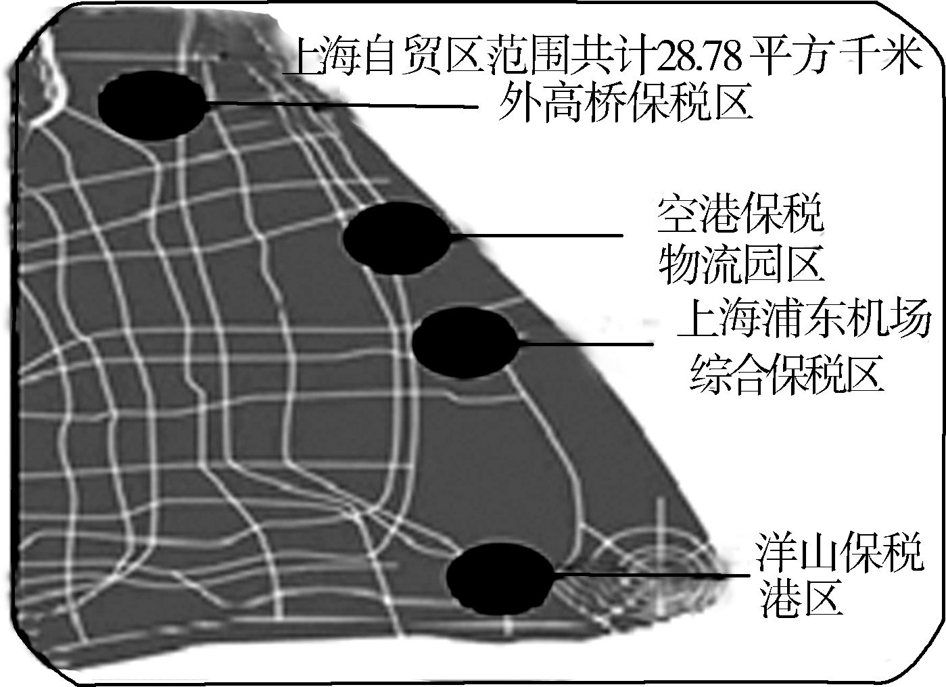
上海自贸区范围
A．成为全国发展外向型经济的排头兵
B．成为学习先进管理经验、提高管理水平的重要场所
C．成为上海新兴高科技产业和现代化工业基地
D．成为深化改革和提高开放型经济水平的“试验田”
12．D [解析] 本解答应观察图，首先应明确《中国(上海)自由贸易试验区总体方案》通过的时间为2013年，是深化改革、进一步提高开放水平的时期，故选D项。A、B两项“排头兵”和“学习先进管理经验、提高管理水平”为经济特区的作用，与材料不符，故排除；上海新兴高科技产业和现代工业基地为1992年开放的浦东新区，排除C项。

